**Лабораторная 3**

**Диаграмма классов:**

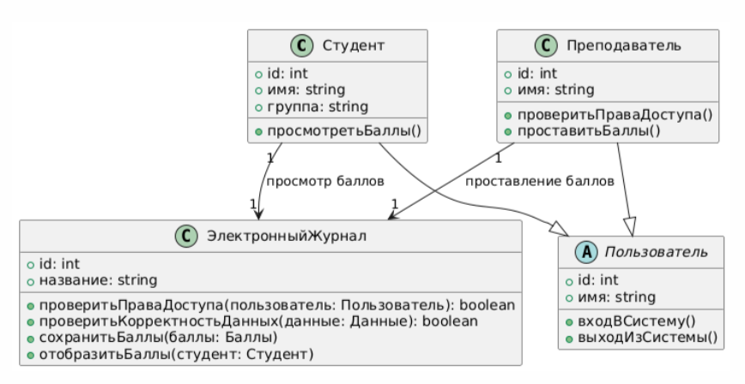

**Диаграмма композиций:**

